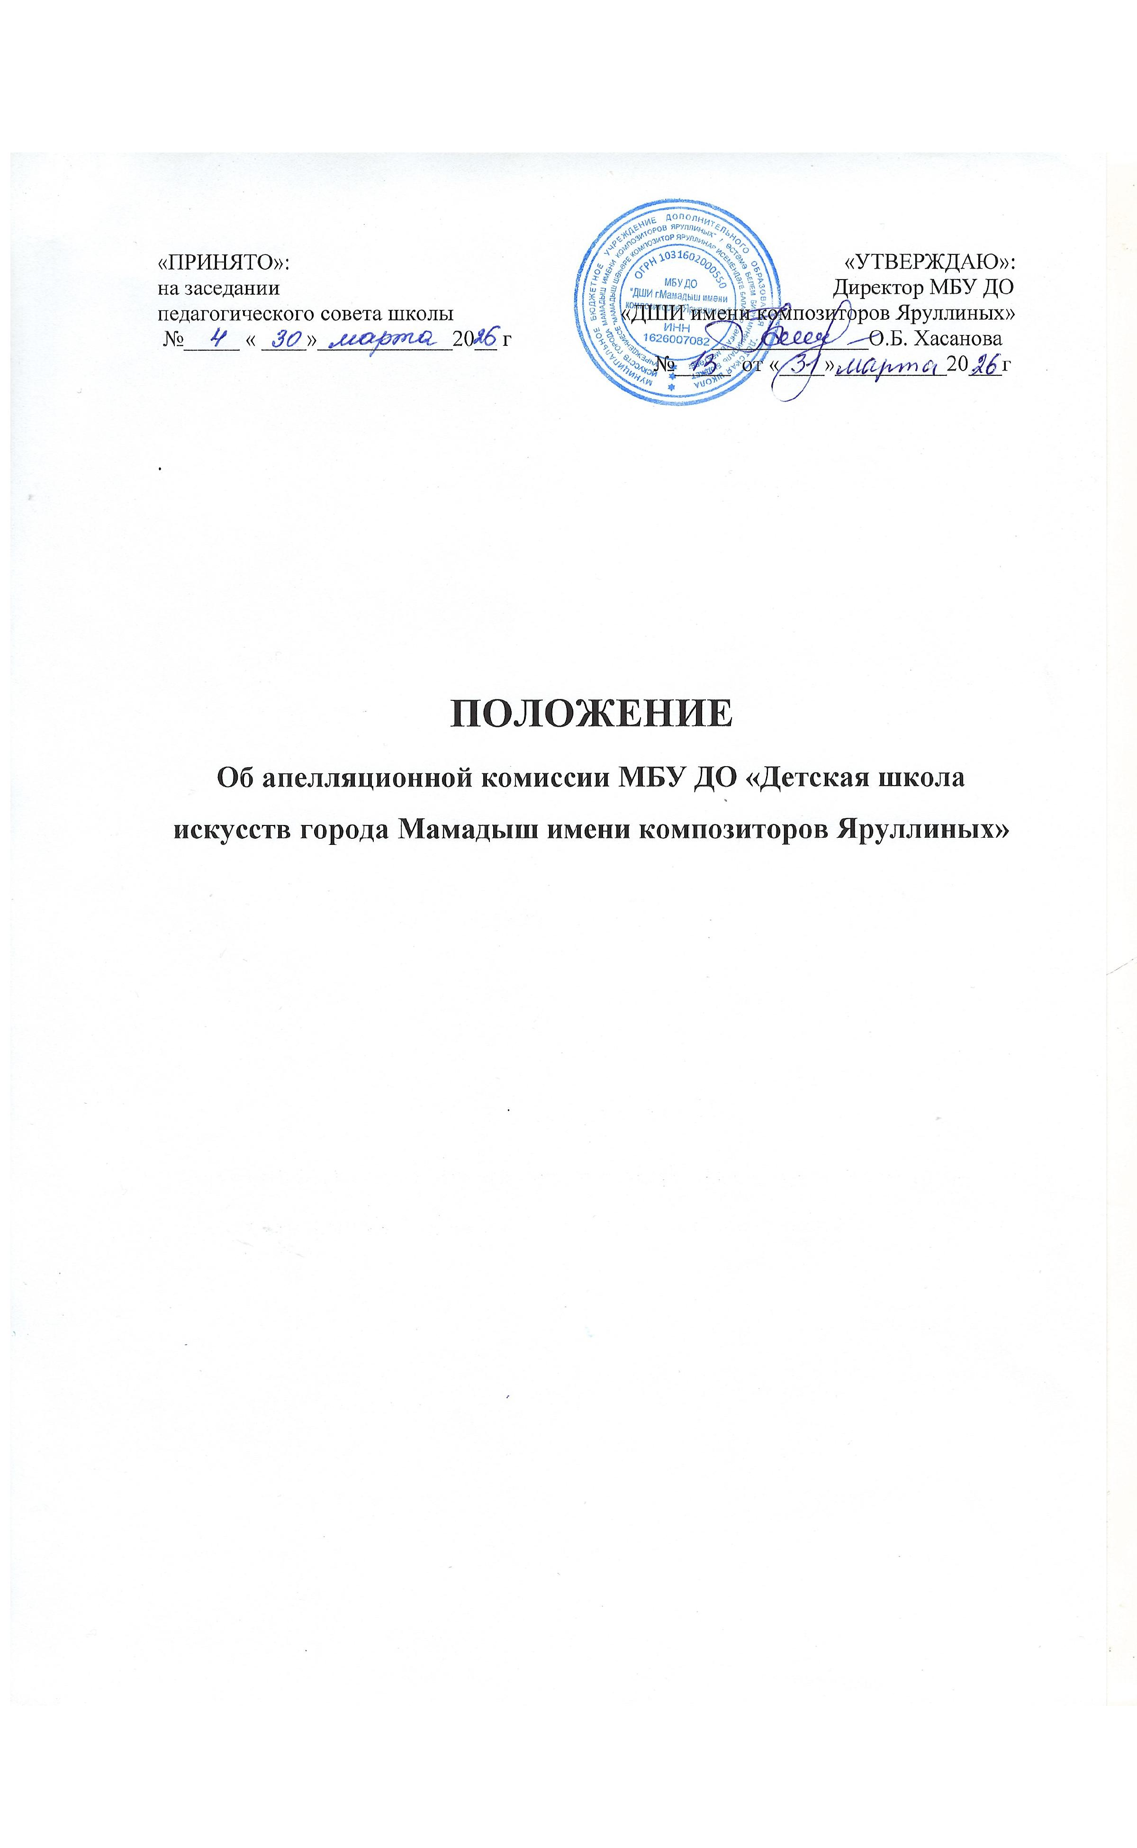
«ПРИНЯТО»: «УТВЕРЖДАЮ»:
на заседании Директор МБУ ДО
педагогического совета школы «ДШИ имени композиторов Яруллиных»
№_____ « ____»____________20__ г ______________О.Б. Хасанова
№_____ от «____»__________20___г

.

ПОЛОЖЕНИЕ
Об апелляционной комиссии МБУ ДО «Детская школа искусств города Мамадыш имени композиторов Яруллиных»

- Общие положения
  - Настоящее Положение регулирует порядок формирования, состав, полномочия и деятельность апелляционной комиссии в МБУ ДО «ДШИ г.Мамадыш имени композиторов Яруллиных» (далее – ДШИ).
В своей работе апелляционная комиссия руководствуются Федеральным законом от 29 декабря 2012 г. N 273-ФЗ "Об образовании в Российской Федерации", приказом Министерства культуры РФ от 17.03.2025 №468 «Об утверждении Порядка приема на обучение по дополнительным предпрофессиональным программам в области искусств», Уставом ДШИ, Правилами приема и порядком отбора детей в ДШИ, Положением о порядке и формах проведения итоговой аттестации обучающихся в ДШИ, освоивших дополнительные предпрофессиональные общеобразовательные программы в области искусств, иными нормативными актами.
  - Апелляционная комиссия ДШИ является коллегиальным органом, созданным в целях обеспечения соблюдения единых требований, разрешения спорных вопросов и конфликтных ситуаций.
  - На заседание апелляционной комиссии приглашается поступающий или выпускник и его родители (законные представители), не согласные с решением приемной и аттестационной комиссии. Приглашенные не обладают правом участия в голосовании при принятии решения.
  - Апелляционная комиссия рассматривает только те результаты вступительных испытаний, промежуточной и итоговой аттестации, которые получены в ходе их проведения.

2.Подача и рассмотрение апелляции по процедуре и (или) результатам проведения индивидуального отбора поступающих.
2.1. Родители (законные представители) поступающих вправе подать апелляцию в письменном виде по процедуре и (или) результатам проведения индивидуального отбора в апелляционную комиссию не позднее следующего рабочего дня после объявления результатов отбора поступающих (Приложение 1).
2.2. Апелляция рассматривается не позднее одного рабочего дня со дня ее подачи на заседании апелляционной комиссии, на которое приглашаются родители (законные представители) поступающих, не согласные с решением комиссии по индивидуальному отбору поступающих.
Для рассмотрения апелляции ответственный секретарь комиссии по отбору в течение трех рабочих дней направляет в апелляционную комиссию протокол соответствующего заседания комиссии по индивидуальному отбору детей, творческие работы поступающих (при их наличии).
2.3. Апелляционная комиссия принимает решение о целесообразности или нецелесообразности повторного проведения отбора поступающих на обучение, родители (законные представители) которых подали апелляцию.
2.4. Решение принимается большинством голосов членов апелляционной комиссии, участвующих в заседании, при обязательном присутствии председателя комиссии. При равном числе голосов председатель апелляционной комиссии обладает правом решающего голоса.
2.5. Решение апелляционной комиссии подписывается председателем данной комиссии и доводится до сведения подавших апелляцию родителей (законных представителей) поступающих под роспись в течение одного рабочего дня, следующего за днем принятия решения.
2.6. На каждом заседании апелляционной комиссии ведется протокол.

3. Порядок подачи и рассмотрения апелляций по процедурным вопросам проведения итоговой аттестации
3.1. Выпускники и (или) их родители (законные представители) вправе подать письменное заявление об апелляции по процедурным вопросам проведения итоговой аттестации (далее - апелляция) в апелляционную комиссию не позднее следующего рабочего дня после проведения выпускного экзамена (Приложение 1).
3.2. Решения апелляционной комиссии принимаются большинством голосов от общего числа членов комиссии. При равенстве голосов решающим является голос председателя апелляционной комиссии.
3.3. Апелляция может быть подана только по процедуре проведения выпускного экзамена.
3.4. Апелляция рассматривается не позднее одного рабочего дня со дня ее подачи на заседании апелляционной комиссии, на которое приглашается председатель соответствующей экзаменационной комиссии (или его заместитель), а также выпускник и (или) его родители (законные представители), не согласные с решением экзаменационной комиссии.
3.5. Секретарь экзаменационной комиссии направляет в апелляционную комиссию протоколы заседаний экзаменационной комиссии и заключение председателя экзаменационной комиссии о соблюдении процедуры проведения выпускного экзамена.
3.6. По итогам рассмотрения апелляции апелляционной комиссией принимается решение по вопросу о целесообразности или нецелесообразности повторного проведения выпускного экзамена, которое подписывается председателем данной комиссии и оформляется протоколом.
Данное решение доводится до сведения подавшего апелляционное заявление выпускника и (или) его родителей (законных представителей) под роспись в течение одного рабочего дня со дня принятия решения.
3.7. Выпускной экзамен проводится повторно в присутствии одного из членов апелляционной комиссии в течение семи рабочих дней с момента принятия апелляционной комиссией решения о целесообразности его проведения.
3.8. Подача апелляции по процедуре проведения повторного выпускного экзамена не допускается.

4. Состав апелляционной комиссии.
4.1. Состав апелляционной комиссии и её председатель утверждаются приказом директора ДШИ.
4.2. Апелляционная комиссия формируется в количестве не менее трех человек из числа работников образовательной организации, не входящих в состав комиссии по приему, комиссий по индивидуальному отбору детей в соответствующем году и в состав экзаменационных комиссий.
4.3.Председатель Апелляционной комиссии руководит деятельностью апелляционной комиссии, определяет обязанности ее членов, несет ответственность за объективность рассмотрения апелляций, оформление документов, соблюдение законодательства и нормативных правовых документов, осуществляет прием апелляций, ведет протоколы заседаний апелляционной комиссии.

5. Обязанности членов апелляционной комиссии.
5.1. Председатель и члены апелляционной комиссии обязаны:
- осуществлять своевременное и объективное рассмотрение апелляций в соответствии с настоящим Положением и требованиями нормативных правовых актов;
- выполнять возложенные на них функции на высоком профессиональном уровне, соблюдая этические и моральные нормы;
- соблюдать установленный порядок документооборота, хранения документов и материалов вступительных испытаний, промежуточной аттестации и итоговой аттестации.

6. Другие вопросы деятельности апелляционной комиссии.
6.1. Апелляции не принимаются по вопросам:
- содержания и структуры вступительных испытаний;
- связанным с нарушением правил поведения на вступительных испытаниях.
6.2. Ссылка на плохое самочувствие не является поводом для апелляции и отклоняется без рассмотрения. Медицинские справки о болезни должны предъявляться в комиссию по приему и комиссию по итоговой аттестации перед началом вступительных испытаний или итоговой аттестации.
6.3. Решение Апелляционной комиссии оформляется протоколом (приложение 2) и в случаи необходимости, вносятся изменения в оценки.
6.4. Решение апелляционной комиссии является окончательным и пересмотру не подлежит.

7. Заключительные положения
7.1. Настоящее Положение вступает в силу с момента принятия и действительно до принятия нового.

Приложение 1

Председателю апелляционной комиссии МБУ ДО «ДШИ г.Мамадыш имени композиторов Яруллиных»
___________________________________
от_________________________________
(ФИО родителя/законного представителя)

Заявление

Прошу рассмотреть вопрос об изменении оценки по результатам вступительного испытания / итоговой аттестации (нужное подчеркнуть) по дополнительной общеобразовательной программе _________________________________________________________________,
(указать название программы)
__________________________________________________________________
(наименование дисциплины)
в связи с тем, что___________________________________________________
__________________________________________________________________
________________________________________________________________
(указать причину апелляции)

Прошу рассмотреть апелляцию
◻ - без моего присутствия
◻ - в моем присутствии

«___» _________ 20____год ___________________
(подпись родителя, законного представителя)

Апелляция принята и зарегистрирована «____» __________20____г. №______

Председатель апелляционной комиссии: ____________/__________________/
(подпись) (расшифровка)

Приложение 2

ПРОТОКОЛ
решения Апелляционной комиссии
«___»___________________20___г. №________

Рассмотрев апелляцию _________________________________________
(ФИО родителя, законного представителя)
по вступительному испытанию / итоговой аттестации (нужное подчеркнуть) по дополнительной общеобразовательной программе _______________________________________________________________,
(указать название программы)
__________________________________________________________________
(наименование дисциплины)

Апелляционная комиссия решила:
__________________________________________________________________
__________________________________________________________________
__________________________________________________________________
__________________________________________________________________

Председатель комиссии ______________________/__________________/
(подпись) (расшифровка)
Члены комиссии:
______________________/__________________/
(подпись) (расшифровка)
______________________/__________________/
(подпись) (расшифровка)
______________________/__________________/
(подпись) (расшифровка)

С решением комиссии ознакомлен:

_________________________/_________________________________/
(подпись родителя, законного представителя) (расшифровка подписи)

